Requerimento N° 675/10

De Informações

“Atinentes a informações sobre o recolhimento dos galhos de árvores podados pela CPFL”. (foto anexa)

Considerando que, este Vereador está sendo questionado por vários munícipes a respeito dos galhos de árvores que ficam nas calçadas após serem podados pela CPFL, onde segundo os moradores, após reclamação à mesma tiveram a resposta de que cabe a Prefeitura Municipal recolher os galhos;

Considerando que, é constante a CPFL fazer a poda e deixar os galhos nas calçadas e vias públicas atrapalhando os pedestres por muito tempo; e

Considerando que, podemos citar o exemplo da Rua Caiapós, 189, foto anexa, com os galhos em cima da calçada há vários dias.

REQUERO à Mesa, na forma regimental, depois de ouvido o Plenário, oficiar ao Senhor Prefeito Municipal, solicitando-lhe as seguintes informações:

1 – A quem pertence esta obrigação?

2 – Outras informações que julgar necessárias.

Plenário “Dr. Tancredo Neves”, em 11 de novembro de 2010.

José Luis Fornasari
“Joi Fornasari”
-Vereador-

Requerimento N° 675/10

De Informações

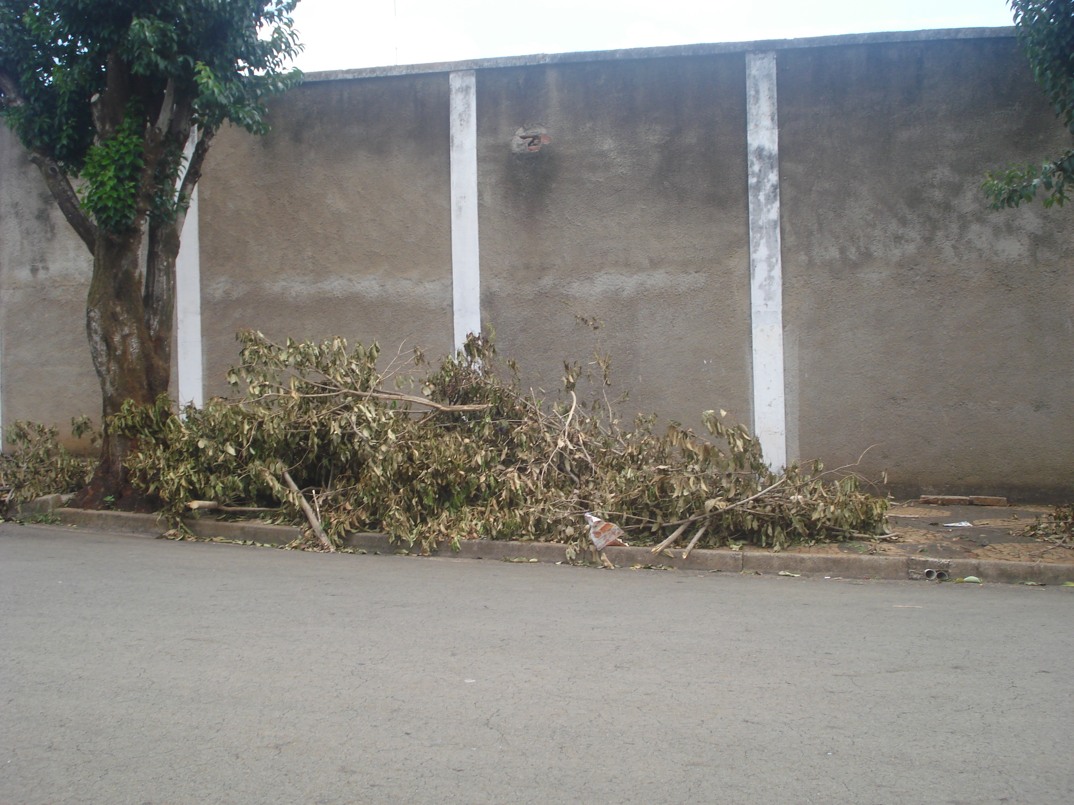

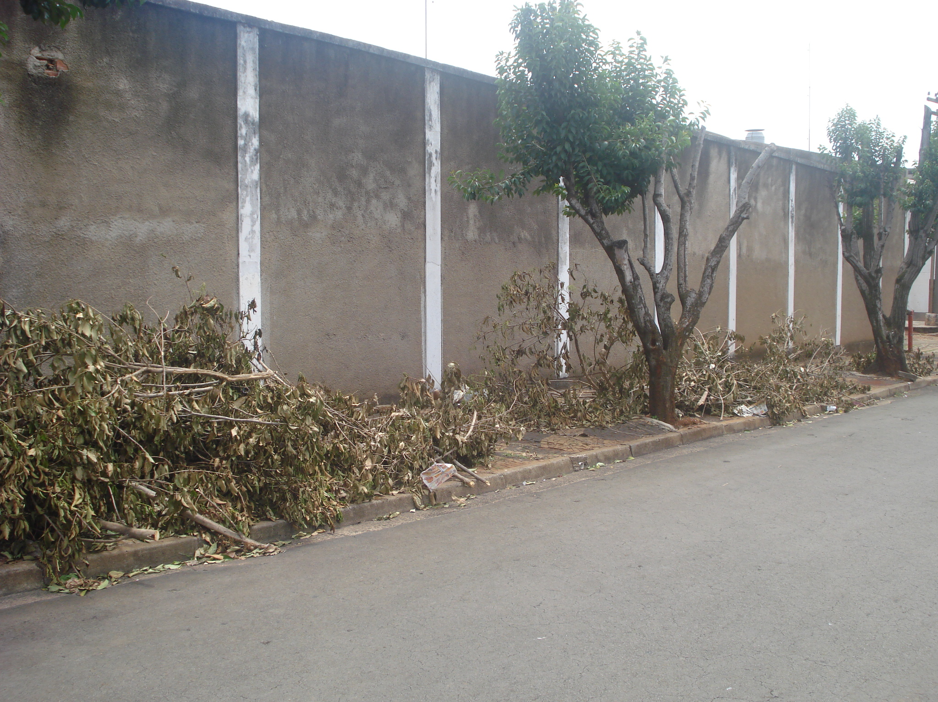

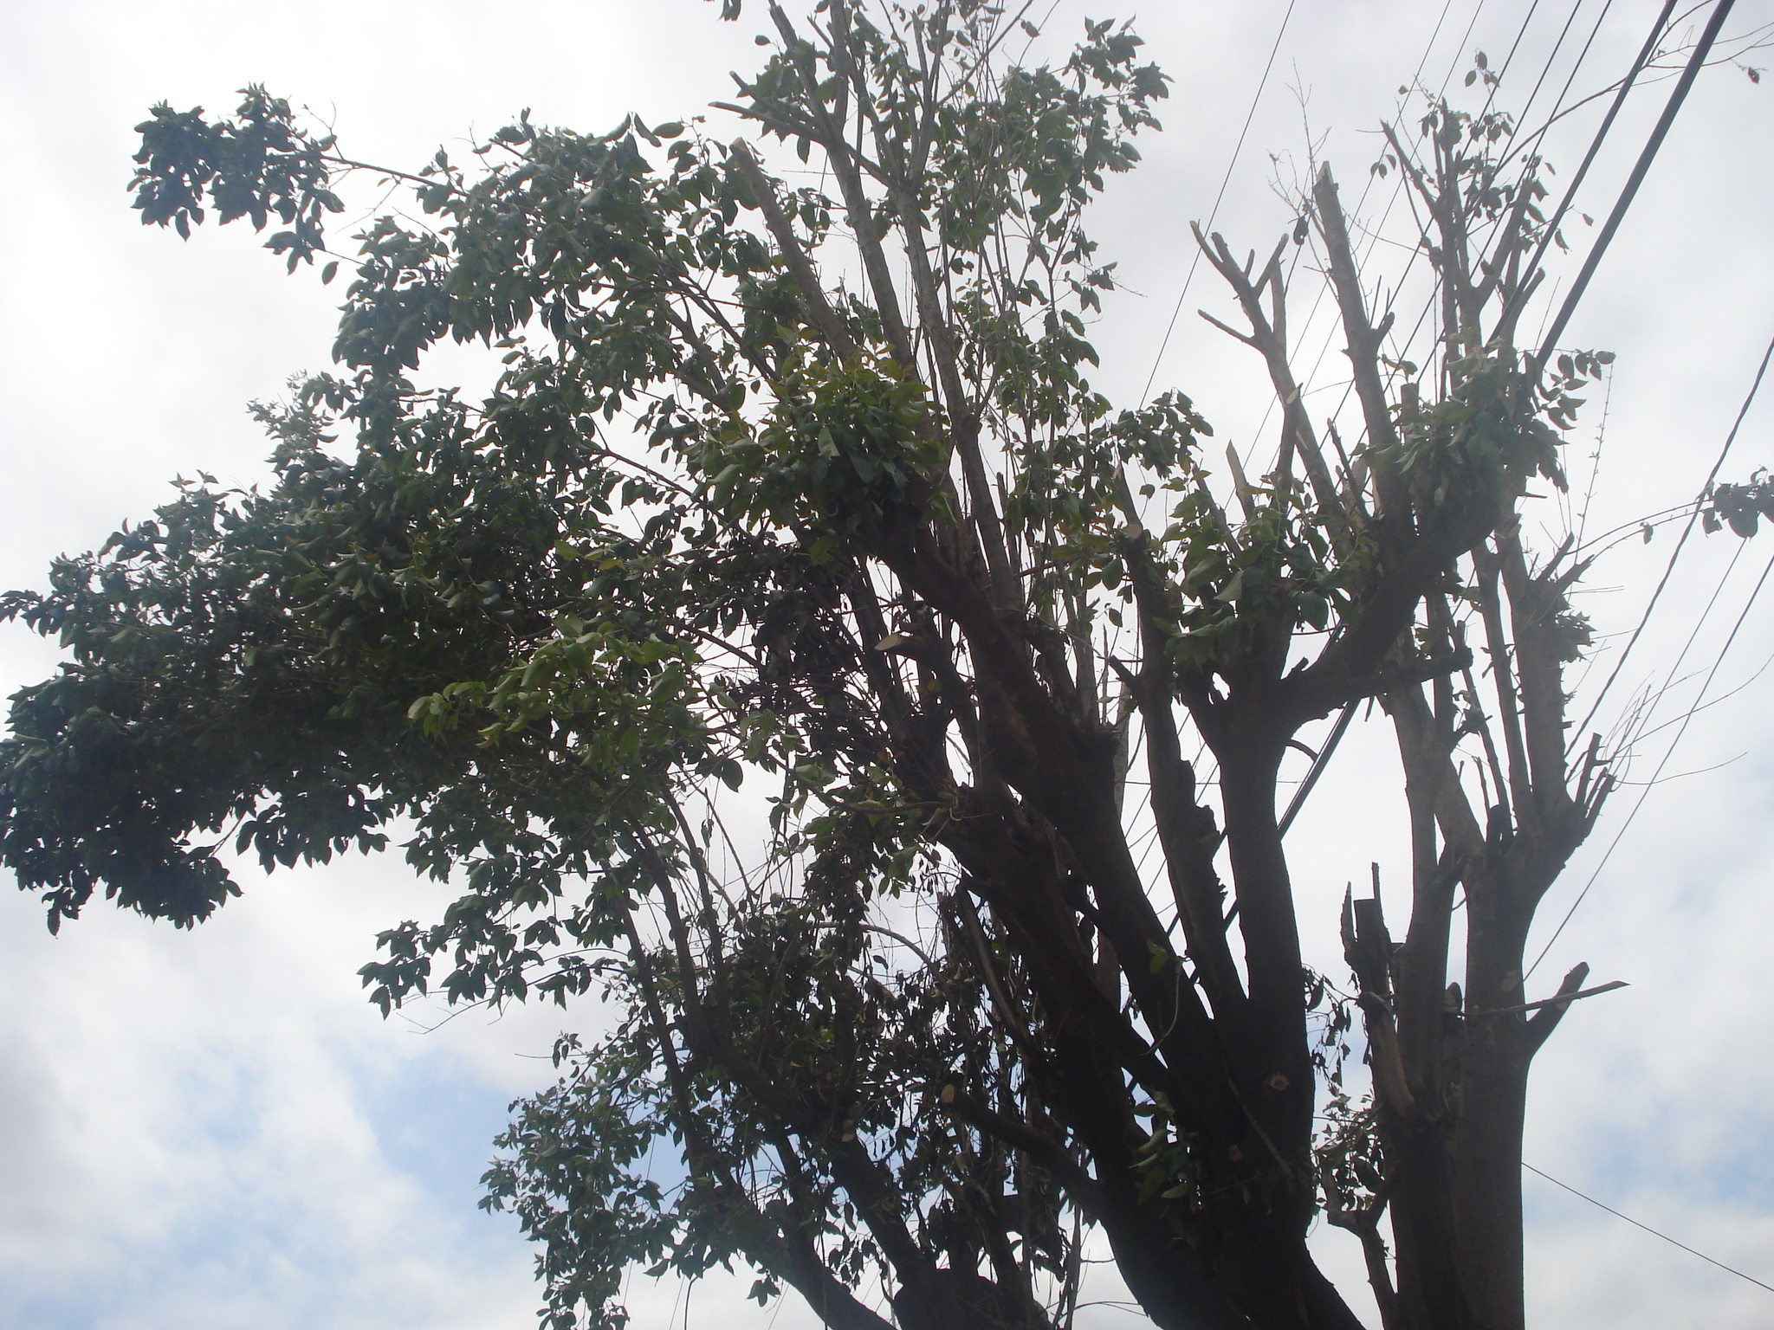

11/11/2010

